府中15新北市紀錄片放映院
「我的週三電影課-團體觀影計畫」
為推廣電影藝術、培育全民電影教育及深耕市民與館舍聯結，特規劃旨案計畫，歡迎學校、公益團體、新北市里辦公處至府中15新北市紀錄片放映院申請團體免費觀影，藉由觀影活動培養電影賞析人口，進而推廣紀錄片及動畫片。
本計畫每季精選不同劇情片、紀錄片、動畫片提供觀影團體選擇，每週三上午及下午，滿30人即可預約報名觀影，每場放映更配合安排影評人、電影學者及導讀老師與觀影者進行映前導讀、映後座談等，邀請所有愛好電影朋友一起來府中15包場看電影。
- 申請資格：滿30人以上團體，每團不得超過125人。具合法立案之非營利法人或團體（包括學校、機關、機構及各級政府登記之合法社團等）以及新北市里辦公處，即可免費預約報名觀影。
- 放映時間：每週三上午9:30至12:00與下午13:30-16:00兩場次。
- 放映地點：府中15新北市紀錄片放映院(新北市板橋區府中路15號B1 )
- 申請方式：每季前一個月20日開放當季申請，額滿為止，最晚需須於活動前2週於府中15新北市紀錄片放映院網站(http://web.fuzhong15.ntpc.gov.tw/films/)完成線上申請，將由專人於3日內回覆確認並完成預約。同一團體，每季申請一次為限，學校團體不在此限。
放映院觀影席次計129席，若報名人數未達100人，開放不同團體併團觀影。優先完成報名之團體可優先選片。
季別 | 執行時間 | 開放申請時間
第1季 | 1、2、3、4月 | 12/20起
第2季 | 5、6、7、8月 | 4/20起
第3季 | 9、10、11、12月 | 7/20起
★107年10-12月場次，即日起預約。
- 放映片單
時間 | 類別 | 片單
107年10-12月 | 紀錄片 | - 《當代電影大師-柏格曼 光影封印》  - 《當代電影大師-庫斯杜利卡 夢遊狂人》  - 《博物館的秘密-羅浮宮博物館》  《巴黎凡爾賽宮》  - 《隨物賦形 妙造自然--林玉山》  - 《傳統文人畫的現代中興--江兆申》
 | 劇情片 | - 《羅丹：上帝之手》  - 《雙面法蘭茲》
 | 動畫片 | - 《酷瓜人生》  - 《魔法阿媽》
108年1-4月 | 紀錄片 | - 《當代電影大師-伍迪艾倫 笑凹江湖》  - 《當代電影大師-羅曼波蘭斯基 戲如人生》  - 《博物館的秘密-華盛頓特區史密森尼學會》  《大都會博物館》  - 《波希失樂園》  - 《汾陽小子賈樟柯》  - 《冠軍廚房》
 | 劇情片 | - 《朝聖之旅：保羅科爾 賀》  - 《塞尚與左拉》
 | 動畫片 | - 《酷瓜人生》  - 《魔法阿媽》
108年5-8月 | 紀錄片 | - 《博物館的秘密-義大利佛羅倫斯烏菲滋美術館》  《梵諦岡博物館》  - 《壽司之神》  - 《時尚教主-黛安娜佛里蘭》  - 《書畫兼美 雲水雙絕--傅狷夫》  - 《畫壇萬米長跑者--李石樵》
 | 劇情片 | - 《席勒：死神與少女》  - 《羅丹：上帝之手》
 | 動畫片 | - 《酷瓜人生》  - 《魔法阿媽》
108年  9-12月 | 紀錄片 | - 《當代電影大師-費里尼 夢是唯一的現實》  - 《當代電影大師-阿特曼 顛覆大玩家》  - 《博物館的秘密-西班牙馬德里皇宮+莫斯科國家歷史博物館》  - 《達文西：失落的瑰寶》  - 《新美術導師--廖繼春》  - 《追逐光影的實踐家--謝孟雄》
 | 劇情片 | - 《雙面法蘭茲》  - 《席勒：死神與少女》
 | 動畫片 | - 《酷瓜人生》  - 《魔法阿媽》
- 備註：
- 社福團體不受30人以上限額，惟需檢附相關證明文件。
- 請遵守電影分級制度，依規定入場觀影，觀影注意事項規則依現場公告規範為準。
- 主辦單位保留活動調整之權益。
放映地點：府中15新北市紀錄片放映院
地 址：新北市板橋區府中路15號(捷運板藍線府中站)
聯絡窗口：府中15新北市紀錄片放映院 02-29683600分機270曾小姐
活動網址：http://web.fuzhong15.ntpc.gov.tw/films/
附件：放映影片介紹
- 紀錄片：
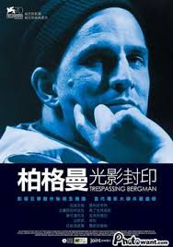
  - 當代電影大師-柏格曼 光影封印 107分/普
他是大師中的大師，經典中的經典。唯有柏格曼，能讓拉斯馮提爾為之氣結、令李安如此崇敬。鏡頭跟隨麥可漢內克、阿利安卓等當代名導的腳步，深入法羅島探訪柏格曼故居，解開大師創作之謎。本片空前集結世界影壇之光分享柏格曼初體驗，佐以經典片花與珍貴花絮，為觀眾層層剝開這位以通俗劇起家的影像工作者，如何蛻變成光影思想家的心靈秘境。
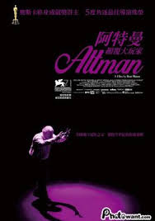
  - 當代電影大師-阿特曼 顛覆大玩家 96分/普
55年導演生涯執導87部作品，五度獲奧斯卡最佳導演提名，最終獲頒奧斯卡終身成就獎。直至81歲去世前，阿特曼總是維持著年輕叛逆的創作活力。他的名字代表了獨立電影精神，與好萊塢規則背道而馳，每每挑戰不同題材，引來大明星爭相參與。代表作包括《外科醫生》《納許維爾》《超級大玩家》《銀色、性、男女》等片。本片除了收錄珍貴訪談與精彩片花，更透過親友和影壇重量級人物的懷思，將阿特曼對電影的熱愛，分享給全球影痴。
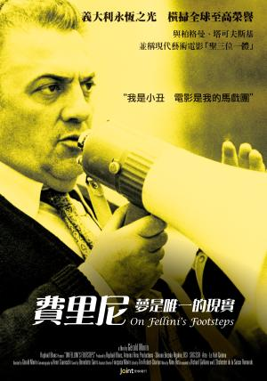
  - 當代電影大師-費里尼 夢是唯一的現實 75分/普
橫掃奧斯卡、坎城、威尼斯等多項至高榮譽，義大利永恆之光費里尼，他的作品猶如一場場華麗馬戲，看似隨興，卻處處嚴謹過人。如此個人化的拍攝手法，造就了他在影史上無可取代的地位。1971年，當本片導演傑哈墨林仍是學生時，便一心想採訪費里尼，結果登門拜訪遭打槍，沒想到反被收為助理，一路當到費里尼的副導。 40年後，成為老導演的傑哈墨林扛起攝影機，和老戰友回想當年和大師打拼的過程，帶領我們徜徉費里尼的美學堂奧。
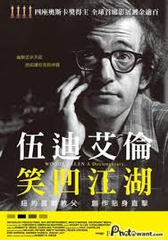
  - 當代電影大師-伍迪艾倫 笑凹江湖 113分/普
一部美國導演伍迪艾倫的紀錄電影。年近八旬的伍迪艾倫，無論是其人、其作品都在影史上佔其一定的位置；他本人倒是認為自己沒拍過可以稱的上是「偉大」的作品。這部片應該是他的頭一遭：不但讓他人拍攝他的生活，他本人還在鏡頭面前娓娓道出屬於自己的人生口白。紀錄片《伍迪艾倫：笑凹人生》的導演羅伯魏德(Robert B. Weide)花了二十年的時間才終於讓這位大師點頭，又再投入一年半的心力拍攝本片。
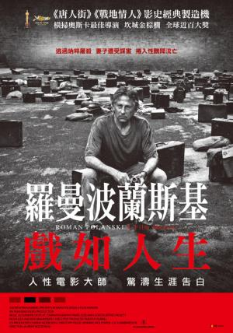
  - 當代電影大師-羅曼波蘭斯基 戲如人生 94分/普
逃過納粹屠殺、妻子遭異教徒謀害、陷入性醜聞而流亡海外的羅曼波蘭斯基，他的《唐人街》高踞影史經典；《戰地琴人》勇奪坎城金棕櫚及奧斯卡最佳導演；《獵殺幽靈寫手》擒下柏林銀熊獎最佳導演。他將自己的波瀾人生投射在大銀幕，造就一部部撼世經典。本片將揭露珍貴的獨家片段，見證傳奇大導的生涯告白！
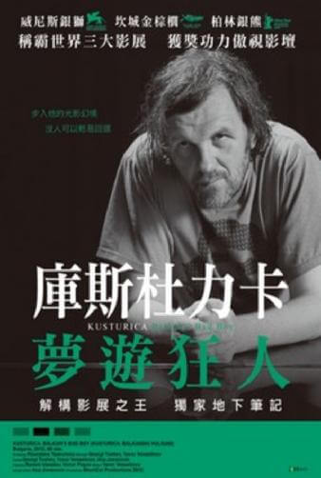
  - 當代電影大師-庫斯杜利卡 夢遊狂人 60分/普
出生於塞拉耶佛的塞爾維亞導演艾米爾‧庫斯杜力卡曾被譽為全世界最會得獎的電影導演（以世界三大影展坎城、柏林和威尼斯為基準）。1978年自電影學校畢業之後，首先於前南斯拉夫拍攝電視短片，1981年的首部劇情長片《你還記得杜莉貝爾嗎？》就榮獲威尼斯影展的最佳首部電影獎。相當有創造力的導演艾米爾‧庫斯杜力卡曾經兩度奪得坎城影展金棕櫚獎，也獲得法國藝術及文學勳章；更於2005年受邀擔任坎城影展長片競賽的評審團主席。
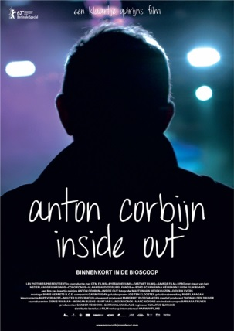
  - 掌鏡 安東寇班 85分/護
從牧師之子到世界搖滾音樂影像大師，安東寇班活躍於華麗的音樂世界至今三十載，他的荷蘭女導演好友克拉吉‧卡漢斯以四年的時間追尋安東寇班的生活軌跡，透過《掌鏡》揭露當代最具影響力的荷蘭影像大師安東寇班全記錄。片中除了貼身採訪安東寇班，聽他暢談自己的創作經歷之外，更引領觀眾親臨U2、Arcade Fire、Rou Reed、Metallica、Depech Mode等搖滾天團的工作現場，看他們眼中的安東寇班，到底是怎麼樣的一個人？《掌鏡》也重回《控制》和《完美狙擊》的拍攝現場，訴說電影鏡頭後的故事。

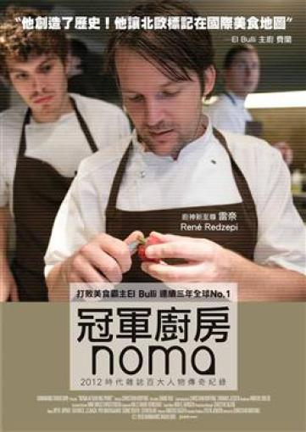
  - 冠軍廚房 58分/護
打敗占據全球第一共五年的鬥牛犬餐廳連續三年榮登全球最棒餐廳躍居美食世界的頂峰王者美食世界最新王者，時代百大傳奇名人！年僅33歲的Noma餐廳精神領袖雷奈‧瑞哲彼（Rene Redzepi），15歲入行的他，曾在1999年於鬥牛犬餐廳工作，也到過法國、西班牙和美國等地的米其林餐廳學藝。歸國後，雷奈開了Noma餐廳，堅持使用最上乘的本地食材，他甚至用海盜治療壞血病的藥草，創造特殊的北歐風味。雷奈更進一步擴大影響力，集合廚師、科學家、農夫和政策制定者，成立了MAD Food Camp，為飲食產業的永續經營開出新路，致力為每一位客人打造最頂級的美食饗宴！
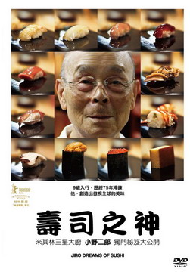
  - 壽司之神 83分/普
2011年上映的紀錄片，由美國導演大衛·賈柏（David Gelb）執導。該片講述了全球最年長米其林三星餐廳數寄屋橋次郎大廚小野二郎的傳奇人生和成功背後付出的努力。
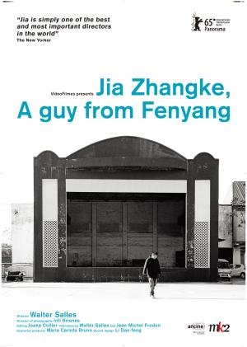
  - 汾陽小子賈樟柯 98分/普
1998年柏林影展，華特沙勒斯以《中央車站》奪下金熊獎，賈樟柯以第一部作品《小武­》奪下青年論壇單元首獎。當時這位來自中國的年輕導演所展現的創作天賦，深深攫住了沙­勒斯的目光。隨著賈樟柯陸續在國際上大放異彩，沙勒斯決定扛起攝影機，記錄這位中國第­六代導演的代表人物。
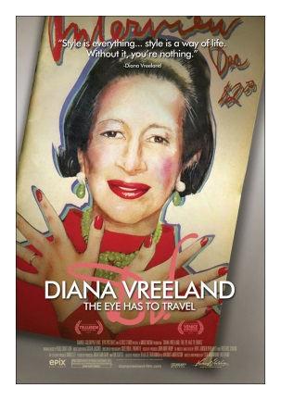
  - 時尚教主-黛安娜佛里蘭 85分/護
永遠的時尚教主─黛安娜‧佛里蘭（Diana Vreeland，1903－1989）是20世紀最具影響力的女性之一。充滿異國情調和過人活力的她，以獨到眼光顛覆美的成見，賦予時尚嶄新面貌。本片聚焦在這位傳奇時尚編輯的非凡成就，近距捕捉她繽紛豐富的生平。輪廓獨特的她，儘管對外貌感到不安，但她反而突出缺點，創造強烈的個人風格，出眾品味深受紐約Harper’s Bazaar雜誌的青睞，意外進入時尚產業。她負責的雜誌專欄作風辛辣，大大開拓讀者的想像世界，讓她知名度暴增。在她任職的25年，每一期雜誌都洋溢著她的驚人之舉。之後她赴任Vogue，讓時尚兼容各式藝術，為所有女性發聲，締造時尚的黃金年代。
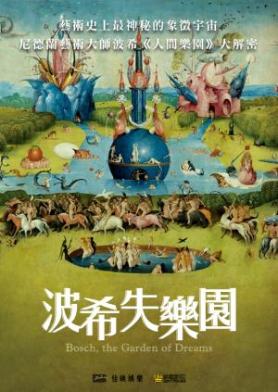
  - 波希失樂園 86分/普
紀念超現實主義先驅波希逝世五百週年，解構他最重要的三聯畫作《人間樂園》。身兼密教成員與煉金術士的波希，以高原創的眼光筆法，重新詮釋聖經文本和民間傳說，處處埋下象徵符碼。本片從藝術、文學、哲學、音樂、科學角度切入，廣納全球名家訪談，步步拆解這幅世紀巨作的象徵宇宙。
  - 達文西：失落的瑰寶 60分/普
李奧納多達文西是文藝復興時期最著名的人，他集畫家、科學家、解剖學家、武器學家和幻想家於一身，有人說他是史上最聰明的人。但他怎麼會成為有史以來最著名的畫家？戲劇性的「最後的晚餐」、微笑的「蒙娜麗莎」、神秘的「聖母和嬰兒」…都是達文西震驚全球的曠世傑作。
  - 博物館的秘密-羅浮宮博物館(BCC紀錄片) 60分/普
為何蒙娜麗莎的微笑變得如此知名？這幅名畫曾經失竊過，一同來看羅浮宮大動員抓竊賊的驚險歷程。新古典主義名畫「拿破崙的加冕」曾經被塗改，難道畫中有不可告人的秘密？欣賞騎士留下的盔甲文物，看精彩動畫重現中古世紀的「長槍決鬥」，以及它的致死率是否很高？
  - 博物館的秘密-巴黎凡爾賽宮(BCC紀錄片) 60分/普
凡爾賽宮曾經是真正的法國皇室居所，現在是參訪法國文化與歷史的最佳博物館。穿越宮廷華美的殿堂，學習奇妙小知識：香檳酒的由來是什麼，為何它是酒類中會發泡的？瑪莉皇后並非大家以為的那麼昏庸，是什麼使她縱情娛樂？國王情婦的離奇死因是什麼，混入宮廷的刺客用了什麼發明新招，創造新武器？
  - 博物館的秘密-梵諦岡博物館（BBＣ紀錄片）60分/普
爬上鷹架，近距離看西斯汀大教堂天花板上的米開朗基羅畫作，聆聽米開朗基羅跟教宗之間錯綜複雜的紛爭故事。進入梵蒂岡秘密檔案室，藉著欣賞珍奇文物，揭開聖殿騎士團的神秘面紗。梵蒂岡博物館的科學家團隊把館藏的木乃伊帶去醫院接受檢查，為什麼呢？
  - 博物館的秘密-埃及博物館(BCC紀錄片) 60分/普
開羅博物館藏著埃及拉美西斯大帝古墓如何被發現的探險故事。古代法老遭暗殺，被製成木乃伊之後完整地保留頭上的傷口，讓科學家能還原事發當時的驚險狀況。學習印地安那瓊斯的探險精神，來到地底下看法老王藏大量黃金的地方。古埃及的愛貓人士把貓做成木乃伊，保留到今天。
  - 博物館的秘密-英國自然歷史博物館(BCC紀錄片) 60分/普
要如何用考察頭蓋骨的方式，判斷遠古時代的部落民族是不是食人族？研究鯊魚的身體線條能幫助奧運水準運動員找到獲得金牌的方法。請博物館專家親自呈現受詛咒的知名寶石，還有它背後的傳說故事。保存最完整的度度鳥骨架也是這裡的館藏，這種不會飛的大型鳥為何絕種了呢？
  - 博物館的秘密-大都會博物館(BCC紀錄片) 60分/普
亨利八世晚年越來越肥胖殘暴，從他的盔甲上能看出什麼端倪？紐約的上流社會曾經出過一樁離奇醜聞，一尊裸雕像導致殺人案件，這是雕像有何奇特之處？大都會博物館大手筆將埃及神殿在館內重現，來看一間秘室說明為何神殿的雕刻要讚揚打敗法老王的外國征服者。宗教傳說中的聖杯也在館藏之內，它是真品嗎？
  - 博物館的秘密-西班牙馬德里皇宮(BCC紀錄片) 60分/普
這座華麗的宮殿不只是西班牙王室真正的王宮，也是充滿收藏品的博物館。西班牙王室熱愛蒐集歐洲騎士盔甲、畫作與傳奇性的精緻手工藝品。西班牙曾經是地理大發現的強國，除了金礦與銀礦外，他們成功的條件還有什麼？一只神奇的古董手工鐘，據說是靠巫術運作的；是真的嗎？
  - 博物館的秘密-莫斯科國家歷史博物館(BCC紀錄片) 60分/普
在莫斯科歷史博物館中當偵探，從石器時代兒童的遺跡中調查他們的死因，找出遠古時代的人類社會經歷什麼事？走訪恐怖的獨裁者伊凡的地下拷問室，探訪歷史的秘密。和沙皇反目成仇的拿破崙帶領軍隊遠征，欣賞拿破崙的同老鷹，他的軍隊是勇敢面對戰局，還是軍心已經潰散了呢
  - 博物館的秘密-義大利佛羅倫斯烏菲滋美術館（BBＣ紀錄片）60分/普
烏菲滋美術館堪稱西方最古老的美術館之一，館藏的畫作與雕塑，直接出自文藝復興時代大師之手。梅第奇家族在文藝復興時代等於是佛羅倫斯的教父，但有其他家族之人想要推翻他們，在美術館中能找到鬥爭的證據？從藝術品中能重現已經失落的武術；美術館如何在二戰戰火中倖存？
  - 博物館的秘密-華盛頓特區史密森尼學會 （BBＣ紀錄片）60分/普
史密森基金會是世界上最大的博物館兼學術機構，上千萬件的收藏品同時也是研究的樣本。日本曾經擁有二戰時代最優秀的戰鬥機，它們為何被打敗了？一次世界大戰中最令人意想不到的訊號傳輸大功臣，居然是鴿子。如何用小火箭測試人類能不能成功登上火星？號稱世界上最難唱的歌會是哪一首呢？
  - 新美術導師--廖繼春 50分/普
廖繼春，在台灣美術史早期就奠立⾄⾼地位，日治時代的各項美術展覽，他是西畫當中唯一的台灣評審委員。第一代台灣畫家中，廖繼春最富創造力，他引進世界嶄新的藝術理念，勇於接納抽象繪畫，自由遊⾛走在具象到半抽象的領域裡。
  - 追逐光影的實踐家--謝孟雄 50分/普
謝孟雄的攝影風格趨近於繪畫，富有濃厚的藝術氣息，雖然相機是科學的產物，可以捕捉到最寫實的畫面，但他不認為攝影的價值在於追求逼真的形體反映，反而更欣賞類似印象畫派的表現，以簡單概括的筆觸，去捕捉景物在光影作用下的色彩現象。
  - 書畫兼美 雲水雙絕--傅狷夫 50分/普
傅狷夫，本名抱青，字覺翁，號心香室主，並以「有所不為」作齋名，嚴以律己，耿介自守，窮畢生心力於筆墨之間。擅長草書，並發揮創新筆墨技法與寫生之道，開一派畫風。長期兼以授課和出版方式，分享研習山水繪畫心得，為後學引領捷徑，受惠者不計其數。他不僅建構了傅家山水的特殊風格，也使台灣地理景色輝煌於中國山水畫史，屢被稱譽為台灣水墨開拓者，或台灣山水代言人，其書畫兼美、雲水雙絕的成就卓著，影響深遠。
  - 畫壇萬米長跑者--李石樵 50分/普
李石樵（1908～1995），被譽稱為畫壇上的「萬米長跑者」，在長達七十年創作生涯中，畫風多次轉折。早期以寫實風格表現出熱切的社會關懷；五Ｏ年代末期後，受社會環境箝制而轉向現代繪畫探索，陶醉在自我與詩意世界中；七Ｏ年代台灣鄉土風潮興起，他再度自信的屹立在自己土壤上，以大幅的人物群像構圖，分享現實世界的喜悅與情趣。對喜樂的追求與對現實的關懷，在李石樵藝術歷程中形成兩條清晰的軸線，這兩條軸線最後交會在他晚年的作品中。本篇節目訪問多位藝術評論者，完整介紹李石樵生平傳記與作品賞析。
  - 隨物賦形 妙造自然--林玉山 50分/普
林玉山（1907～ 2004），台灣省嘉義市人，父親從事裱褙事業，幼承民間畫師啟蒙教導，學習傳統文人繪畫，進而受鄉親陳澄波影響，以寫生手法表達台灣風土，入選第一屆台灣省美術展覽，自此崛起畫壇。日據時代兩度留學日本，又奠定東洋膠彩畫風格，花鳥、畜獸、人物、山水各類題材無所不能。台灣光復後，由嘉義北上，任教於台灣師範大學美術系，提倡傳揚寫生觀念，個人畫風也由細密的工筆重彩漸趨彩墨並重，兼得中國文人畫的筆墨與西畫技法，自成一格，被公認為台灣當代最具代表性的本土畫家。本篇節目訪問多位藝術評論者，完整介紹林玉山生平傳記與作品賞析。
  - 傳統文人畫的現代中興--江兆申 50分/普
江兆申，字茮原，1925年出生在安徽歙縣。中年以前以教職為業，1965年供職故宮博物院，歷任研究員、書畫處處長、副院長，至1991年退休，期間對於專題展覽舉辦形式及藝術史研究方法，皆有創新建樹；同時書畫創作從未停歇，尤因得便見識院藏歷代書畫，深受傳統 藝術陶養啟發，使創作質量愈益提升，逐漸攀上藝術高峰。書法入古出新，雄強瑰奇，尤以行、草別具風神；繪畫具有妍麗清雅，氣韻生動之特質。江兆申於詩、書、畫、印，全面繼承中國文人書畫優美傳統，為當代文人畫家典範。本篇節目訪問多位藝術評論者，完整介紹江兆申生平傳記與作品賞析。

- 劇情片：
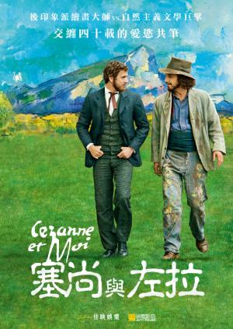
  - 塞尚與左拉 丹妮艾拉湯普森/114分/護
塞尚與左拉，叱吒十九世紀法國藝壇的兩大人物。一位是孤傲的後印象派大師，一位在自然主義文學大放異彩。他們以相同的野心開啟藝術生涯，榮光卻殘酷地獨厚左拉。這對靈魂伴侶自此分道揚鑣，至死不再相見。這一切，要回溯兩人初識時的普羅旺斯，一筆一畫還原藝術史上最令人揪心的絕美情誼。
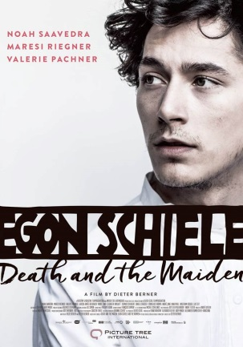
  - 席勒：死神與少女 迪特伯納/110分/輔15
席勒，二十世紀初最驚世駭俗的維也納畫家，二十八歲早逝的表現主義鬼才。他的筆觸詭譎，所繪人物扭曲，畫中的尖刻眼神，總是直搗觀者的幽微心緒。席勒迷戀女體，不論在創作或私領域，皆引起舉世嘩然。被扣押百來張「色情畫作」，更因此遭受牢獄之災。但這些打擊掩蓋不了席勒的光芒，歐洲藝壇都震懾於他的超凡視野。每一筆都是他最赤裸的告解，也是最毫無保留的燃燒。
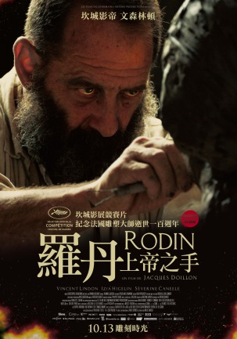
  - 羅丹：上帝之手 賈克杜瓦雍/121分/輔12
1880年，40歲的羅丹首度接受法國政府委託，開始創作「地獄之門」，這件傳奇巨作佔據他人生最後37年的光陰，直至離世仍未完成。已和女傭蘿絲育有一子的他，又與天才學生卡蜜兒相戀，三人陷入空前的情感衝突，卻也締造羅丹前所未有的創作巔峰，成就雕塑之神一代傳說。
  - 雙面法蘭茲 馮斯瓦歐容/114分/護
作品多以越軌的性關係或同性戀為題材的法國導演馮斯瓦歐容執導，《福馬林之愛》寶拉比兒、《時尚大師聖羅蘭》皮耶尼內主演。一次世界大戰德法交火，在殊死交鋒之際，一股超越敵對的溫熱情感，在壕溝中默默滋長。這一切，要從法蘭茲的墓說起。某日，法蘭茲墳上多了陌生花束，身為未亡人的安娜百思不解。隔日同一時間，安娜撞見秘密獻花的人，竟是俊美出奇的男子。一經查訪，男子不但來自敵對國，甚且主動上門向法蘭茲的雙親致哀。行跡詭譎的他不但沒被長輩視為「殺人兇手」，反而深得疼愛。究竟他是法蘭茲的摯友，抑或是安娜的情場勁敵？男子的現身，讓法蘭茲的生前情史如墜五里霧中，並為安娜的未來埋下空前的震撼彈！
  - 朝聖之旅：保羅科爾賀 Daniel Augusto/112分/輔12
改編自暢銷小說《牧羊少年奇幻之旅》作者的傳奇人生，在1988年出版該作之前，生活的磨難無時無刻緊掐著他，和父親決裂、數次進出精神病院、縱情搖滾放浪形骸、被政府囚禁凌虐，但他始終不放棄用文字改變世界的渴望。一次因緣際會，保羅踏上西班牙古城的朝聖之路，這趟旅程即將給予保羅勇氣與力量，成為他逆轉人生的關鍵！
- 動畫片：
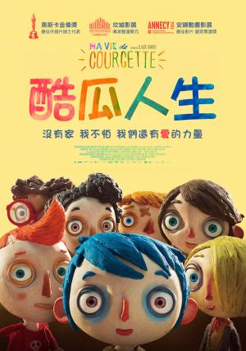
  - 酷瓜人生 克勞德巴哈/66分/普
九歲小男孩酷瓜，失去了相依為命的媽媽，被安置在收容所，和一群無家可歸的小朋友一同生活。一天，收容所來了一位新女孩卡蜜，她的開朗點亮了院裡的氣氛，也讓酷瓜第一次有了心動的感覺。正當大家相處越來越融洽時，卡蜜的阿姨突然出現，為了大筆撫養金和收容所爭取撫養權。一場保衛卡蜜大作戰正式展開！
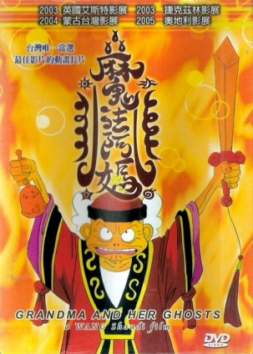
  - 魔法阿媽 黃黎明/80分/普
在海外工作的父親因公受傷，母親急忙出國照料，只好把年幼兒子豆豆託付給阿嬤代為看顧，豆豆只好與不曾謀面的阿嬤一同度過暑假。因為阿嬤的職業，豆豆認識了「好兄弟」也了解許多臺灣民俗與儀式，這個農曆七月，祖孫二人建立起深厚的情感。

